Комплект оценочных материалов по дисциплине
«Технология листовой штамповки»

Задания закрытого типа
Задания закрытого типа на выбор правильного ответа
1. Выберите один правильный ответ.
Листовой металл какой минимальной толщины подвергается испытанию твердости по Роквеллу?
А) не менее 2 мм
Б) не менее 0,4 мм
В) от 0,15 мм
Г) более 5 мм
Правильный ответ: Б
Компетенции (индикаторы): ПК-6

2. Выберите один правильный ответ.
С какой целью в гильотинных ножницах ножи стоят под углом друг к другу?
А) снижает требуемое усилие для процесса резки
Б) для удобства установки заготовки
В) для удобства переналадки оборудования
Правильный ответ: А
Компетенции (индикаторы): ПК-6

3. Выберите один правильный ответ.
Как называется операция полного отделения одной части материала от другой по замкнутому контуру, когда отделяемая часть является изделием?
А) вытяжка
Б) формовка
В) вырубка
Г) калибровка
Правильный ответ: В
Компетенции (индикаторы): ПК-6

4. Выберите один правильный ответ.
Как изменяется величина пружинения при гибке с увеличением прочности материала?
А) уменьшается
Б) не изменяется
В) увеличивается
Правильный ответ: В
Компетенции (индикаторы): ПК-6

5. Выберите все правильные варианты ответов.
Назовите способы комбинирования операций листовой штамповки
А) последовательный
Б) параллельный
В) совмещённый
Г) шахматный
Д) последовательно-совмещённый
Е) механический
Правильный ответ: А, В, Д
Компетенции (индикаторы): ПК-6

6. Выберите все правильные варианты ответов.
К разделительным операциям листовой штамповки относятся
А) отрезка
Б) разрезка
В) вытяжка
Д) вырубка
Г) формовка
Е) пробивка
Правильный ответ: А, Б, Д, Е
Компетенции (индикаторы): ПК-6

Задания закрытого типа на установление соответствия

1. Установите правильное соответствие
Каждому элементу левого столбца соответствует только один элемент правого столбца.
Формоизменяющие операции листовой штамповки | Определение операций листовой штамповки
1) Вытяжка | А) уменьшение поперечного сечения краевой части полого полуфабриката путем заталкивания его в сужающуюся рабочую полость матрицы
2) Отбортовка | Б) изменение кривизны срединной поверхности заготовки без существенного изменения ее линейных размеров
3) Формовка | В) операция образования бортов по наружному контуру листовой заготовки или вокруг заранее пробитых отверстий
4) Обжим | Г) операция, связанная с местным изменением формы с сохранением конфигурации наружного контура детали
5) Гибка | Д) операция, превращающая плоскую заготовку в полую пространственную деталь или полуфабрикат
Правильный ответ:

1 | 2 | 3 | 4 | 5
Д | В | Г | А | Б
Компетенции (индикаторы): ПК-6

2. Установите правильное соответствие
Каждому элементу левого столбца соответствует только один элемент правого столбца.
Разделительные операции листовой штамповки | Определение операций листовой штамповки
1) Отрезка | А) разделение заготовки по замкнутому контуру для получения плоского полуфабриката или детали с заданным наружным контуром.
2) Вырубка | Б) отделение части заготовки по незамкнутому контуру без нарушения связи разделяемых частей заготовки по другим частям контура.
3) Надрезка | В) образование в заготовке сквозных отверстий с удалением материала в отход.
4) Пробивка | Г) полное отделение части заготовки по незамкнутому контуру.
Правильный ответ:
1 | 2 | 3 | 4
Г | А | Б | В
Компетенции (индикаторы): ПК-6

3. Установите правильное соответствие
Каждому элементу левого столбца соответствует только один элемент правого столбца
1) Коэффициент нормальной анизотропии | А) характеризует способность металлов к упрочнению в процессе пластической деформации. Представляет собой показатель степени в степенной аппроксимации кривой упрочнения
2) Показатель деформационного упрочнения | Б) способность материала поглощать механическую энергию в процессе деформации и разрушения под действием ударной нагрузки
3) Относительное равномерное удлинение | В) это отношение логарифмической деформации по ширине к логарифмической деформации по толщине образца при испытании на растяжение на участке равномерной деформации
4) Ударная вязкость | Г) это максимальное напряжение, при котором материал способен сопротивляться нагружению, не разрушаясь, при любом произвольно большом числе циклов нагружений
5) Предел усталости | Д) это отношение приращения длины участка в рабочей части образца после разрыва к длине до испытания, выраженное в процентах
Правильный ответ:
1 | 2 | 3 | 4 | 5
В | А | Д | Б | Г
Компетенции (индикаторы): ПК-6

4. Установите правильное соответствие
Каждому элементу левого столбца соответствует только один элемент правого столбца
1) Штампы для листовой штамповки делятся по технологическому принципу на | А) бывают последовательного и совмещенного действия
2) Штампы для листовой штамповки различаются в зависимости от числа выполняемых операций | Б) одно- и многооперационные
3) Многооперационные штампы | В) в зависимости от выполняемой операции: вырубные, гибочные, вытяжные и т.д.
4) Детали и узлы штампов | Г) подразделяются на две основные группы: технологического и конструкторского назначения
Правильный ответ:
1 | 2 | 3 | 4
В | Б | А | Г
Компетенции (индикаторы): ПК-6

Задания закрытого типа на установление правильной последовательности

1. Установите правильную последовательность резки листового материала с нормальным технологическим зазором. Запишите правильную последовательность букв слева направо.
А) начинается пластическая деформация, ножи врезаются в металл, перерезая волокна. В процессе пластической деформации напряжение в очаге деформации растет в связи с упрочнением металла
Б) упругое сжатие верхнего слоя, незначительный изгиб волокон и их растяжение в очаге деформации (область между режущими кромками ножей) не превышает напряжение текучести
В) у режущих кромок ножей возникают скалывающие трещины, которые быстро распространяются навстречу друг другу. При их встрече происходит разделение металла
Правильный ответ: Б, А, В
Компетенции (индикаторы): ПК-6

2. Разработка технологического процесса многооперационной вытяжки высоких коробчатых деталей состоит из следующих этапов. Запишите правильную последовательность букв слева направо.
А) расчет формы и размеров вытяжных переходов
Б) выбор способа технологического расчета, соответствующего параметрам коробки
В) предварительный расчет требуемого количества операций вытяжки и выбор коэффициентов вытяжки
Г) определение формы и размеров плоской заготовки
Д) определение расчетных усилий по операциям
Е) выбор оборудования
Правильный ответ: Г, В, Б, А, Д, Е
Компетенции (индикаторы): ПК-6

3. Установите правильную последовательность операций для изготовления детали «чашка». Запишите правильную последовательность букв слева направо.
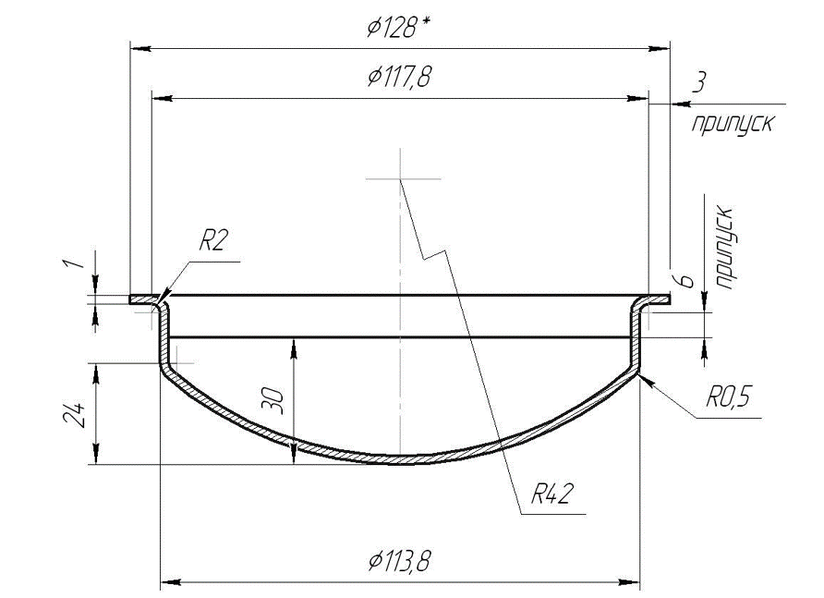
А) отрезка припуска
Б) вытяжка
В) резка листа на полосы
Г) вырубка наружного контура
Д) контроль размеров
Е) зачистка заусенцев
Правильный ответ: В, Г, Б, А, Е, Д
Компетенции (индикаторы): ПК-6

4. Установите правильную последовательность операций для изготовления детали «скоба». Запишите правильную последовательность букв слева направо.
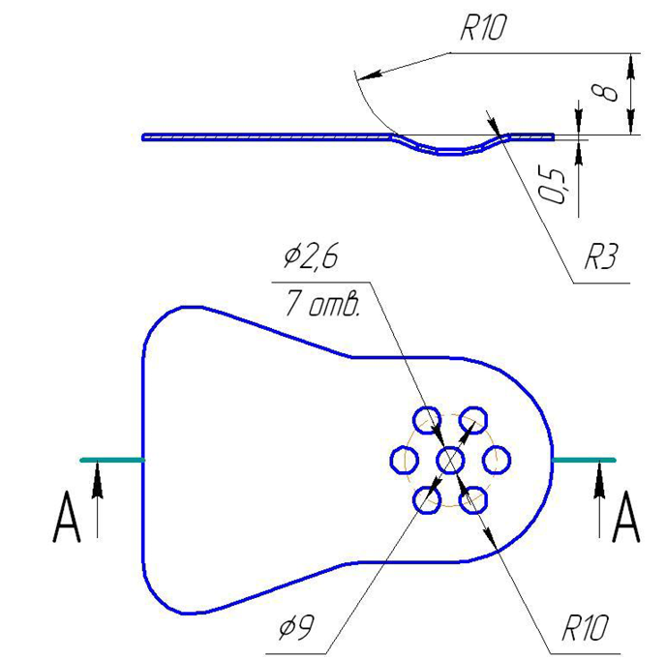
А) резка листа на полосы
Б) зачистка заусенцев
В) обрезка припуска
Г) формовка
Д) вырубка наружного контура
Правильный ответ: А, Д, Г, Б, В
Компетенции (индикаторы): ПК-6

Задания открытого типа

Задания открытого типа на дополнение

1. Напишите пропущенное слово (словосочетание).
В классическом виде операции листовой штамповки осуществляются действием на заготовку двух рабочих инструментов – _____________.
Правильный ответ: пуансона и матрицы
Компетенции (индикаторы): ПК-6

2. Напишите пропущенное слово (словосочетание).
_______________ – увеличение поперечных размеров краевой части полого полуфабриката путем внедрения в него пуансона с постепенно увеличивающимися размерами поперечного сечения.
Правильный ответ: Раздача
Компетенции (индикаторы): ПК-6

3. Напишите пропущенное слово (словосочетание).
Размер зерна в значительной степени влияет на _______________ свойства. Крупнозернистый металл обладает меньшей прочностью и твердостью по сравнению с мелкозернистым.
Правильный ответ: механические
Компетенции (индикаторы): ПК-6

4. Напишите пропущенное слово (словосочетание).
При резке материала _______________ рабочим органом являются ножи.
Правильный ответ: ножницами
Компетенции (индикаторы): ПК-6

5. Напишите пропущенное слово (словосочетание).
Под _______________ изготовления детали понимают степень приближения ее формы и размеров, полученных при штамповке, к заданным чертежом форме и номинальным размерам.
Правильный ответ: точностью
Компетенции (индикаторы): ПК-6

6. Напишите пропущенное слово (словосочетание).
_______________ – превращение плоской заготовки в полую деталь любой формы или дальнейшее изменение ее размеров.
Правильный ответ: Вытяжка
Компетенции (индикаторы): ПК-6

Задания открытого типа с кратким свободным ответом

1. Напишите пропущенное слово (словосочетание).
Гибка – ______________ углов между частями заготовки или придание ей криволинейной формы.
Правильный ответ: образование / получение
Компетенции (индикаторы): ПК-6

2. Напишите пропущенное слово (словосочетание).
Наиболее распространенными технологическими испытаниями листового ______________ являются: испытаниями на срез, на перегиб и загиб, на глубину вытяжки.
Правильный ответ: материала / металла
Компетенции (индикаторы): ПК-6

3. Напишите пропущенное слово (словосочетание).
Листовой ______________ изготовляются самые разнообразные плоские и пространственные детали массой от долей грамма и размерами, исчисляемыми долями миллиметра, и детали в десятки килограммов и нескольких метров.
Правильный ответ: штамповкой
Компетенции (индикаторы): ПК-6

4. Напишите пропущенное слово (словосочетание).
Кривошипные ______________ – наиболее распространенный вид машин для листовой штамповки, в которых исполнительный механизм приводит в возвратно-поступательное движение ползун с верхней половиной штампа.
Правильный ответ: прессы
Компетенции (индикаторы): ПК-6

5. Напишите пропущенное слово (словосочетание).
Раскрой полосы (ленты) – это отыскание наиболее эффективного размещения ______________ на листе (полосе, ленте), относительно друг друга и кромок листового проката.
Правильный ответ: заготовок / деталей
Компетенции (индикаторы): ПК-6

6. Напишите пропущенное слово (словосочетание).
Технологические процессы листовой штамповки могут быть рациональными лишь при условии создания технологической конструкции или формы детали, допускающей наиболее простое и экономичное ______________.
Правильный ответ: изготовление / получение.
Компетенции (индикаторы): ПК-6.

Задания открытого типа с развернутым ответом

1. Определить форму и размеры заготовки для детали «чашка»: d₂=117 мм, d₁=111 мм; h₁=24 мм; h₂=12 мм. Припуск на обрезку составляет 3 мм.
Время выполнения – 15 мин.
Ожидаемый результат:
Заготовкой для получения детали «чашка» является круглая по форме заготовка.
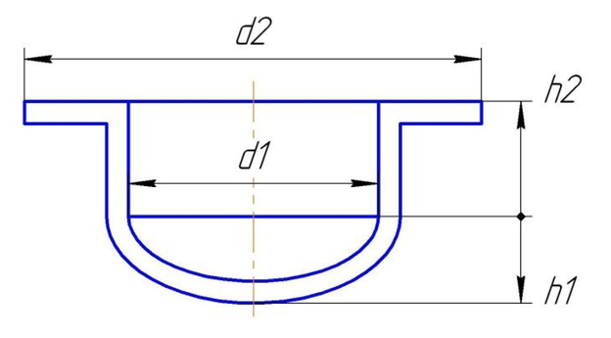

Формула для определения диаметра заготовки имеет вид:
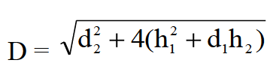.
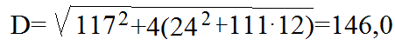 мм.
Заготовка для вытяжки детали «чашка» с учетом припусков на обрезку (3 мм) представляет собой круг диаметром 152,0 мм.
Время выполнения – 15 мин.
Правильный ответ: заготовка для вытяжки детали «чашка» представляет собой круг диаметром 152,0 мм / диаметр заготовки – 152,0 мм / 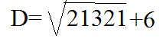 мм.
Критерии оценивания: содержательное соответствие приведенному выше пояснению, наличие в ответе полученных в результате расчета формы и размеров заготовки для детали «чашка».
Компетенции (индикаторы): ПК-6

2. Определить коэффициент вытяжки для получения полой детали диаметром 113,8 мм из материала толщиной 1 мм (диаметр заготовки для вытяжки – 135,4 мм).
Время выполнения – 15 мин.
Ожидаемый результат:
Коэффициент вытяжки определяется по формуле: m=d/D, где d – диаметр детали, D – диаметр заготовки.
Коэффициент вытяжки m=113,8/135,4 =0,84.
Правильный ответ: коэффициент вытяжки m=0,84 / 0,84
Критерии оценивания: содержательное соответствие приведенному выше пояснению, наличие в ответе полученного в результате расчета коэффициента вытяжки.
Компетенции (индикаторы): ПК-6

3. Определить коэффициент использования материала при вырубке деталей диаметром 211 мм из листа длиной 2000 и шириной 1000 мм при продольном однорядном раскрое. Величина перемычки составляет 1,5 мм.
Время выполнения – 20 мин.
Ожидаемый результат:
Раскрой листа на полосы и однорядная вырубка деталей из полосы.
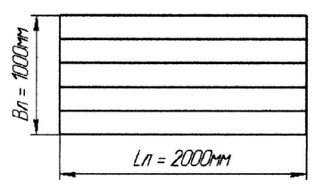
Определим количество деталей в полосе: n=L_{п}/(D+2Δ), где L_{п} – длина листа, D – диаметр заготовки, Δ – величина перемычки.
n=2000/(211+ 2⋅1,5)=9,34 (шт).
Количество деталей в полосе – 9 шт.
Площадь деталей на полосе: ∑F_{д}=n·F_{д}= n·(πD²)/4.
∑F_{д}=9·(3,14·211²)/4=314540,865 (мм²).
Ширина полосы: B_{п}=D+2∆=211+2 ⋅1,5 =214 (мм).
Площадь полосы: F_{п}=L_{п}⋅В_{п}=2000⋅214=428000 (мм²).
Коэффициент использования материала полосы: КИМ_{п}=∑F_{д}/ F_{п}.
КИМ_{п}=314540,865/428000=0,73
Количество полос в листе: N_{п}=В_{л}/В_{п}=1000/214=4,67 (шт). Принимаем количество полос в листе равным 4 шт.
Количество деталей в листе: N_{д}=N_{п}⋅n=4⋅9=36 шт.
Коэфициент использования материала:
КИМ_{л}=N_{д}·F_{д}/F_{л}=(N_{д}/(L_{л}·B_{л})) · (π·D²)/4.
КИМ_{л} =(36/(2000·1000)) ·3,14·211²/4=0,63
Правильный ответ: коэффициент использования материала КИМ_{л}=0,63/ КИМ_{л}=0,63 / 0,63
Критерии оценивания: содержательное соответствие приведенному выше пояснению, наличие в ответе полученного в результате расчета коэффициента использования материала.
Компетенции (индикаторы): ПК-6

4. Определить коэффициент использования материала (КИМ) для изготовления вала массой 19,4 кг получаемого горячей объемной штамповкой (масса заготовки – 23 кг). Определить вес материала на одну деталь с учетом технологических потерь при получении заготовки (остаточный облой, заусенцы, угар и т.д.), которые равны 10 % от массы заготовки.
Время выполнения – 20 мин.
Ожидаемый результат:
Коэффициент использования материала: КИМ=m_{дет}/m_{заг}, где m_{дет} – масса детали, m_{заг} – масса заготовки. КИМ= 19,4/23=0,84.
Вес материала на одну деталь с учетом технологических потерь: G=m_{заг}·1,1. G=23·1,1=25,3 (кг).
Правильный ответ: КИМ=0,84, вес детали с учетом технологических потерь 25,3 кг / КИМ=0,84, вес детали равен 25,3 кг.
Критерии оценивания: содержательное соответствие приведенному выше пояснению, наличие в ответе полученного в результате расчета коэффициента использования материала, наличие в ответе значения веса материала на одну деталь с учетом технологических потерь при получении заготовки.
Компетенции (индикаторы): ПК-6

